 |  | Escuela Politécnica Superior  Ingeniería Informática  Prácticas de Sistemas Informáticos 2
Grupo | 2401 | Práctica | 2 | Fecha | 22/03/2021
Alumno/a |  | Rivas Molina, Lucía
Alumno/a |  | Santo-Tomás López, Daniel

Práctica 2: Rendimiento

Ejercicio número 1:
Siguiendo todos los pasos anteriores, defina el plan completo de pruebas para realizar las tres ejecuciones secuenciales sobre los tres proyectos definidos hasta ahora (P1-base, P1-ws, P1-ejb). Adjunte el fichero generado P2.jmx al entregable de la práctica.
El fichero P2.jmx se encuentra en la carpeta de la entrega. Hemos seguido los pasos descritos en el enunciado para generar los planes de pruebas usando jmeter: los parámetros para generar peticiones, la variable de usuario samples para indicar el número de pruebas, los hilos simulados, el importe del pago, el identificador de la transacción, el generador de peticiones y el aggregate report.

Ejercicio número 2:
Preparar el PC con el esquema descrito en la Figura 22. Para ello:
• Anote en la memoria de prácticas las direcciones IP asignadas a las máquinas virtuales y al PC
La dirección IP del PC es 10.10.1.41
Y las de las máquinas virtuales son: 10.2.1.1 para la VM1 del host y 10.2.1.2 para la VM2.
• Detenga el servidor de GlassFish del PC host
• Inicie los servidores GlassFish en las máquinas virtuales
• Repliegue todas las aplicaciones o pruebas anteriores (P1-base, P1-ws, etc), para limpiar posibles versiones incorrectas.
• Revise y modifique si es necesario los ficheros build.properties (propiedad “nombre”) de cada versión, de modo que todas las versiones tengan como URL de despliegue las anteriormente indicadas.
En P1-base hemos cambiado el nombre a P1-base y la IP del host a 10.2.1.2.
En P1-ejb-cliente remoto hemos cambiado la IP del host a 10.2.1.2.
En P1-ejb-servidor-remoto hemos cambiado las IPs del cliente y servidor a 10.2.1.1.
• Revise y modifique si es necesario el fichero glassfish-web.xml, para indicar la IP del EJB remoto que usa P1-ejb-cliente.
Cambiamos la IP a 10.2.1.1 porque el servidor se despliega en la primera máquina virtual.
• Despliegue las siguientes prácticas: P1-base, P1-ws, P1-ejb-servidor-remoto y P1-jeb-clienteremoto, con el siguiente esquema:
o El destino de despliegue de la aplicación P1-base será PC2VM con IP 10.X.Y.2 (as.host)
o El destino del despliegue de la parte cliente de P1-ws y de P1-ejb-cliente-remoto será PC2VM con IP 10.X.Y.2 (as.host.client de P1-ws y as.host de P1-ejb-cliente-remoto)
o El destino del despliegue de la parte servidor de P1-ws y de P1-ejb-servidor-remoto será PC1VM con IP 10.X.Y.1 (as.host.server de P1-ws y as.host.server y as.host.client de P1- ejb-servidor-remoto)
o La base de datos en todos ellos será la de PC1VM con IP 10.X.Y.1 (db.host)
Tras detener/iniciar todos los elementos indicados, anotar la salida del comando “free” así como un pantallazo del comando “nmon” (pulsaremos la tecla “m” para obtener el estado de la RAM) tanto en las máquinas virtuales como en el PC host. Anote sus comentarios en la memoria.
Para el PC local:
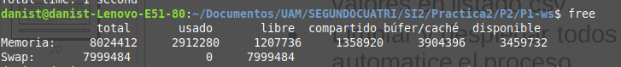
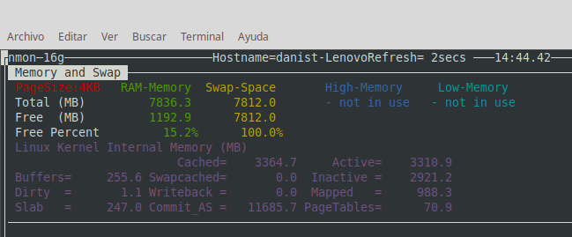

Para la MV1:
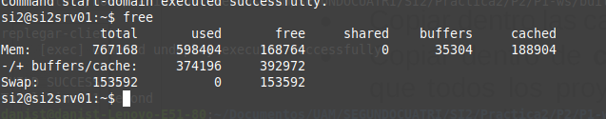
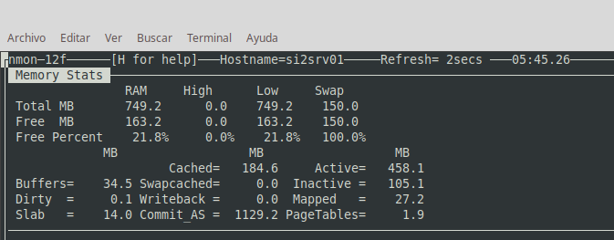

Para la MV2:
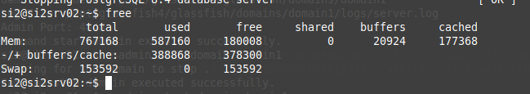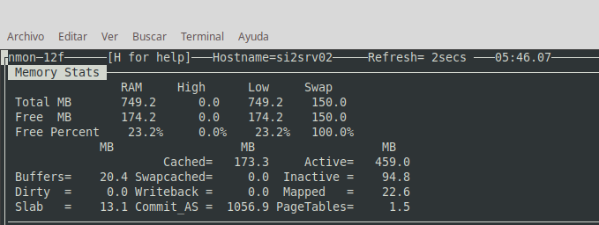

Ejercicio número 3:
Ejecute el plan completo de pruebas sobre las 3 versiones de la práctica, empleando el esquema de despliegue descrito anteriormente. Realice la prueba tantas veces como necesite para eliminar ruido relacionado con procesos periódicos del sistema operativo, lentitud de la red u otros elementos.
• Compruebe que efectivamente se han realizado todos los pagos. Es decir, la siguiente consulta deberá devolver “3000”: SELECT COUNT(*) FROM PAGO;
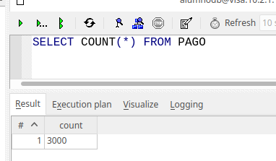
• Compruebe que ninguna de las peticiones ha producido un error. Para ello revise que la columna %Error indique 0% en todos los casos.

Una vez que los resultados han sido satisfactorios:
• Anote los resultados del informe agregado en la memoria de la práctica.
Tras ejecutar el plan de ejecución varias veces, podemos ver que el mejor tarda en total 1 minuto 14 segundos.
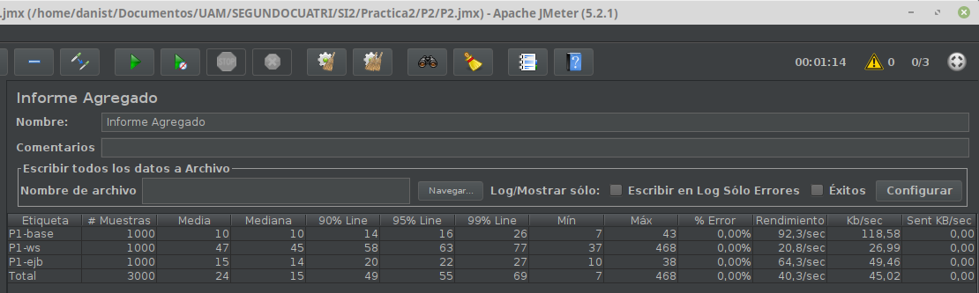
• Salve el fichero server.log que se encuentra en la ruta glassfish/domains/domain1/logs de Glassfish y adjúntelo con la práctica.
• Añada a la memoria de prácticas la siguiente información: ¿Cuál de los resultados le parece el mejor? ¿Por qué? ¿Qué columna o columnas elegiría para decidir este resultado?
Nos parece mejor el resultado de P1-base pues es el que tiene los mejores datos en el procesamiento (media, mediana y mínimo). Además, tiene el mayor rendimiento con 92.3/segundo, siendo ésta la columna que consideramos más importante, pues aporta mayor información y es la base de las demás.
Incluir el directorio P2 en la entrega. Repita la prueba de P1-ejb (inhabilite los „Thread Group‟ P1-base y P1-ws) con el EJB local incluido en P1- ejb-servidor-remoto. Para ello, cambie su „HTTP Request‟, estableciendo su „Server Name or IP‟ a 10.X.Y.1 (VM1) y su „Path‟ a „P1-ejb-cliente/procesapago‟. Compare los resultados obtenidos con los anteriores. El fichero P2.jmx entregado no debe contener estos cambios, es decir, debe estar configurado para probar el EJB remoto.
(Texto de la respuesta)

Cuestión número 4:
Texto de la cuestión
(Texto de la respuesta)

Cuestión número 5:
Texto de la cuestión
(Texto de la respuesta)

